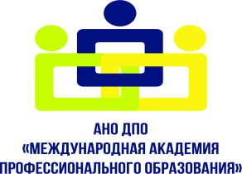 | 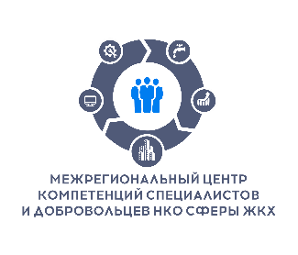 | 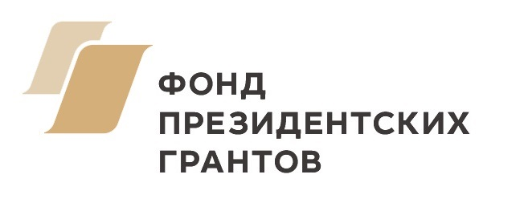

В Волгоградской области при поддержке Фонда президентских грантов стартовал проект, востребованный специалистами, добровольцами НКО сферы ЖКХ и жителями многоквартирных домов.

В рамках проекта под названием «Межрегиональный центр компетенций специалистов и добровольцев НКО сферы ЖКХ: масштабирование успешных практик» с июля 2025 года по декабрь 2026 года на площадке АНО ДПО «Международная академия профессионального образования» можно присоединиться к обучению по медиации, переговорам, общественному жилищному контролю, стать участником тренажера по договору управления и серии мастер-классов по применению ГИС ЖКХ.

Уже с 1 августа жители многоквартирных домов смогут получать бесплатную помощь в решении проблем ЖКХ. Это: консультирование, юридическая поддержка, услуги профессиональных переговорщиков и медиаторов, которые помогут урегулировать споры, не доводя их до суда. Общественный жилищный контроль в домах проживания граждан позволит добиваться нужных результатов. И это далеко не весь перечень.

Среди значимых событий также: круглые столы, межрегиональный и всероссийский форумы с одноименным названием «Хартия солидарности в сфере ЖКХ», выпуск ТВ-программы «Прожектор ЖКХ». Много полезных материалов в «информационном киоске» проекта: презентации, различные формы актов, макет договора управления домом, протоколы разногласий, чек-листы выбора управляющей организации, рекомендации по переговорам, медиации и др. Их можно посмотреть и скачать по этой ссылке https://mapo-ano.ru/bez-rubriki/информационный-киоск-проекта/

Выбрать полезные для себя мероприятия можно прямо сейчас, ознакомившись с ними по ссылке https://mapo-ano.ru/project-2/межрегиональный-центр-компетенций-с/

Следите за нашими новостями на ресурсах проекта, делитесь с соседями и присоединяйтесь. Вместе мы сможем больше!
https://vk.com/ano.dpo.mapo?from=groups
https://vk.com/roi34?from=groups
https://mapo-ano.ru/
https://t.me/anomapo
https://t.me/roi34
https://ok.ru/anodpomapo.proekt
Телефоны для получения дополнительной информации 8(8442) 52-93-22 и +7937 561 26-56

